МИНИСТЕРСТВО НАУКИ И ВЫСШЕГО ОБРАЗОВАНИЯ РОССИЙСКОЙ ФЕДЕРАЦИИ

федеральное государственное бюджетное образовательное
учреждение высшего образования

«КУБАНСКИЙ ГОСУДАРСТВЕННЫЙ УНИВЕРСИТЕТ»
(ФГБОУ ВО «КубГУ»)

Экономический факультет
Кафедра бухгалтерского учета, аудита
и автоматизированной обработки данных

курсовая РАБОТА
Бухгалтерский учет расчетов с подотчетными лицами: выявление угроз экономической безопасности

Работу выполнила |  | _______________ | Марина Викторовна Кондратьева
Специальность | 38.05.01 Экономическая безопасность |  |  | курс | 3
Специализация | №5 «Финансовый учет и контроль в правоохранительных органах»
Научный руководитель  канд. экон. наук, доц. |  | _______________ | Д. В. Луговский
Нормоконтролер  канд. экон. наук, доц. |  | _______________ | Д. В. Луговский

Краснодар
2020
Содержание
Введение 3
1 Теоретические аспекты бухгалтерского учета расчетов
с подотчетными лицами 5
1.1 Экономическая сущность организации расчетов с подотчетными лицами 5
1.2 Задачи и методические основы бухгалтерского учета расчетов с подотчетными лицами и их роль в обеспечении экономической безопасности 10
2 Организация и методика бухгалтерского учета расчетов
с подотчетными лицами в целях обеспечения экономической
безопасности хозяйствующего субъекта 17
2.1 Анализ типовых хозяйственных операций по бухгалтерскому
учету расчетов с подотчетными лицами 17
2.2 Оценка типовых нарушений в учете расчетов с подотчетными
лицами, выявляемых при осуществлении проверок со стороны правоохранительных и иных контрольных органов 21
Заключение 30
Список использованных источников 32
Приложения 35

Введение
Актуальность темы исследования обусловлена тем, что сегодня расчеты с подотчетными лицами — важный участок учета, не обходящий стороной ни одно учреждение. Периодически в отдельные правила расчета с подотчетными лицами вносятся изменения, связанные с учетом или документооборотом.
Расчеты с подотчетными лицами всегда сопровождаются риском злоупотреблений со стороны работников хозяйствующего субъекта, так как связаны с оборотом наличных денежных средств. Именно поэтому в каждой организации функционирование системы учета и контроля расчетов с подотчетными лицами должно быть всегда на контроле руководства.
Поскольку в ходе учета расчетов с подотчетными лицами формируются расходы для целей налогообложения прибыли, суммы возмещения НДС из бюджета и доход, облагаемый НДФЛ, то нарушения в данном разделе бухгалтерского учета могут повлечь за собой существенные налоговые последствия для экономического субъекта в случае налоговой проверки.
Цель исследования состоит в изучении теоретических аспектов и рассмотрении особенностей порядка учета расчетов с подотчетными лицами, а также выявление угроз экономической безопасности.
Для достижения указанной цели в курсовой работе необходимо решить следующие задачи:
а) выявить экономическую сущность расчетов с подотчетными лицами как объекта исследования;
б) изучить теоретические аспекты бухгалтерского учета расчетов с подотчетными лицами и их роль в обеспечении экономической безопасности;
в) проследить типовые хозяйственные операции по учету расчетов с подотчетными лицами;
г) оценить типовые нарушения в учете расчетов с подотчетными, выявляемые при осуществлении проверок со стороны правоохранительных и иных контрольных органов.
Предмет исследования — бухгалтерский учет расчетов с подотчетными лицами как инструмент выявления и устранения угроз экономической безопасности.
Объект исследования — угрозы экономической безопасности, возникающие и выявляемые в процессе бухгалтерского учета расчетов с подотчетными лицами.
В курсовой работе применяются такие общенаучные методы исследования, как анализ, аналогия, синтез, обобщение и др.
Существенный вклад в изучение теоретических аспектов и методических основ расчетов с подотчетными лицами внесли такие российские и зарубежные ученые, как Г.И. Алексеева, Н.М. Алиева, Е.И. Анфиногенова, Ж.М. Корзоватых, Н.Н. Костева, О.Н. Кузнецова, Н.К. Муравицкая и многие другие.
Теоретическую базу исследования составили нормативно-правовые акты, в том числе положения по бухгалтерскому учету, научные статьи российских и зарубежных экономистов, учебные пособия, учебники.
Курсовая работа включает в себя введение, две главы, заключение, список использованных источников и приложения. В первой главе рассматриваются теоретические вопросы учета расчетов с подотчетными лицами, во второй характеризуются типовые хозяйственные операции по учету расчетов с подотчетными лицами и оценка типовых нарушений.

Теоретические аспекты бухгалтерского учета расчетов с подотчетными лицами

Экономическая сущность организации расчетов с подотчетными лицами
Большая часть денежных расчетов экономических субъектов осуществляется в безналичном порядке — посредством списания денежных средств со счетов, открытых в коммерческих банках, с аккредитивов и чековых книжек. Тем не менее, иногда, появляется необходимость осуществления расчетов наличными деньгами.
Как правило, наличными деньгами осуществляется оплата материальных запасов при их приобретении в розничной сети и оплата командировочных расходов. С целью сокращения сроков исполнения договорных обязательств расчеты наличными деньгами могут производиться и при оплате товаров (работ, услуг), приобретаемых по этим договорам.
Следовательно, к основным видам расходов, связанных с расчетами с подотчетными лицами, относятся:
— хозяйственные расходы;
— командировочные расходы;
— представительские расходы;
— расходы на приобретение горюче-смазочных материалов (ГСМ).
Различные вопросы, связанные с выдачей подотчетных сумм и оформлением расчетов по ним, регламентируются отдельными нормативно правовыми актами, но не в одном из них не содержится определение подотчетных сумм.
Рассмотрев научную точку зрения можно представить следующие определения ученых экономистов.
Нестеров С.Е. дает следующее определение подотчетным суммам — это суммы, выданные в установленном порядке должностным лицам авансом на предстоящие операционные, административно-хозяйственные и командировочные расходы. При этом должностные лица в установленные сроки представляют обоснованный отчет о произведенных расходах (авансовый отчет) и возвращают неиспользованные суммы. Авансовый отчет составляется и сдается в бухгалтерию с приложением первичных документов и утверждается руководителем организации или другим уполномоченным лицом субъекта.
Гуляева С.Р. считает, что подотчетные суммы представляют собой денежные средства, выдаваемые штатным сотрудникам организации на хозяйственные и операционные расходы, а также на служебные командировки. Порядок их выдачи, подтверждения их использования, возврата неиспользованных средств является общим независимо от целей, на которые они выданы. Исключением являются отдельные положения гражданского и трудового законодательства, которыми могут устанавливаться особые правила.
Расчеты с подотчетными лицами являются разновидностью кассовых операций, которые, в свою очередь, характерны абсолютно для любой организации любой организационно-правовой формы собственности.
Кассовые операции — расчеты наличными деньгами — необходимы не только при выплатах работникам сумм оплаты труда, материального поощрения и иных выплатах. Абсолютная ликвидность денежных средств делает наличные денежные средства весьма привлекательным инструментом для проведения расчетов за приобретенные товары, выполненные работы и оказанные услуги, для приобретения материальных запасов, а при определенных условиях — и некоторых видов основных средств, таких как вычислительная техника, оборудование, отдельных групп объектов нематериальных активов.
В современных условиях хозяйствования широкое использование наличных денег для расчетов между юридическими лицами (и торговыми организациями) создает благоприятные предпосылки для злоупотреблений, а при определенных условиях — и для уменьшения полученного дохода и соответственно от уплаты налогов. Поэтому расчеты наличными денежными средствами, как правило, являются объектом повышенного внимания при проведении контрольных мероприятий, соответствующими службами, в том числе налоговыми органами.
В организациях, имеющих структурные подразделения, весьма широко используется форма расчетов с работниками по заработной плате и прочим выплатам через подотчетных лиц (так называемых раздатчиков).
Также расчеты наличными деньгами через подотчетных лиц практикуются при оплате задолженности по некоторым налогам и сборам (например, по суммам государственной пошлины) и страховым взносам. Прежде чем выдать подотчетные суммы, необходимо определить правила расчетов с подотчетными лицами в организации, а также оформления хозяйственных операций.
Порядок выдачи и списания подотчетных сумм определяется в учетной политике организации.
До начала любых операций с подотчетными суммами работодателю следует определить и утвердить приказом или распоряжением:
— список подотчетных лиц, которым могут быть выданы наличные денежные средства как подотчетные суммы;
— порядок представления отчета, определения срока, на который выдаются подотчетные суммы;
— список лиц, уполномоченных поручать производить траты в интересах работодателя и давать распоряжения бухгалтерии о выдаче подотчетных сумм.
Кроме этого, руководителем организации издается приказ, регламентирующий проведение расчетов с подотчетными лицами.
В приказе в обязательном порядке отражаются следующие позиции:
— перечень должностных лиц, имеющих право получать денежные средства под отчет на хозяйственные, канцелярские, представительские и иные расходы. Следует помнить, что приказом не назначаются лица, имеющие право получать под отчет суммы на командировочные расходы, право получения денежных сумм на командировочные расходы возникает после подписания приказа (распоряжения) о направлении работника в командировку;
— срок, на который выдаются денежные средства под отчет;
— предельный размер подотчетных сумм.
Для каждой статьи расходов, а также для различных подотчетных лиц могут быть установлены дифференцированные лимиты. Размер аванса на командировочные расходы ограничивается расчетной величиной, которая складывается из стоимости проезда, стоимости найма жилого помещения, (оплаты гостиницы) суточных и иных расходов, определенных целями поездки в командировку. Оплате подлежат также расходы за бронирование места в гостинице, билетов для проезда.
Суточные выплачиваются за все дни нахождения в командировке, в том числе выходные и праздничные дни, а также дни нахождения в пути (в том числе за время вынужденной остановки в пути). К иным расходам относятся такие, как приобретение материальных ценностей, оплата телефонных переговоров, а в случае поездки на служебном автомобиле — приобретение ГСМ, запчастей, оплата услуг по ремонту, проезд по платным автомобильным дорогам, оплата за стоянки автомобиля и другие непредвиденные расходы.
Для возможности признания таких расходов в целях налогообложения в приказе следует указать целевое использование выданных денежных средств для использования командированным работником.
Подотчетные лица должны быть проинформированы о предельной величине расчетов наличными деньгами в Российской Федерации между юридическими лицами в рамках одного договора. Согласно Указанию Центрального Банка РФ от 09.12.19 г. № 5348-У, установлена предельная величина при расчетах наличными, которая в настоящее время составляет 100 тыс. р.
В соответствии с п.7 Постановления Правительства РФ от 29.12. 14 г.
№ 1595 отменно формирование командировочного удостоверения с 01.01.15 г. Пункт 7 постановления изложен в следующей редакции. В настоящее время командировочное удостоверение, которым подтверждался фактический срок пребывания работника в командировке, выдавать не надо, поскольку такой срок определяется по проездным документам, представляемым работником по возвращении из служебной командировки. Лица, которым выдаются подотчетные суммы на хозяйственные, представительские или иные текущие нужды организации, утверждаются, распоряжением руководителя организации обязательным критерием является, то, что они должны быть штатными работниками, а также с ними заключается договор о материальной ответственности.
Под отчет можно выдать денежные средства и сотруднику — нерезиденту РФ, так как указанная операция не является валютной в связи с тем, что не происходит отчуждения денег. Работодатель остается собственником выданных подотчетных сумм.
Для удобства список лучше составить с указанием только штатных должностей; в этом случае при увольнении сотрудника не будет необходимости вносить в него корректировки, а новый сотрудник автоматически станет подотчетным лицом.
Выдача наличных денег под отчет на расходы, связанные со служебными командировками, производится в пределах сумм, причитающихся командированным лицам на эти цели. Как правило, в этом случае размер подотчетной суммы определяется из расчета продолжительности командировки (суточные и расходы на оплату найма жилого помещения в месте командировки) и стоимости проезда.
Лица, получившие наличные деньги под отчет, обязаны не позднее трех рабочих дней по истечении срока, на который они выданы, или со дня возвращения их из командировки предъявить в бухгалтерию организации отчет об израсходованных суммах и произвести окончательный расчет по данным расчетам.
При выдаче раздатчиками подотчетных сумм для выплаты заработной платы следует учитывать общие требования трудового законодательства, регулирующие этот процесс.
В соответствии со ст. 136 ТК РФ при выплате заработной платы работодатель обязан в письменной форме извещать каждого работника:
а) о составных частях заработной платы, причитающейся ему за соответствующий период;
б) о размерах иных сумм, начисленных работнику, в том числе денежной компенсации за нарушение работодателем установленного срока соответственно выплаты заработной платы, оплаты отпуска, выплат при увольнении и (или) других выплат, причитающихся работнику;
в) о размерах и об основаниях произведенных удержаний;
г) об общей денежной сумме, подлежащей выплате.
Таким образом, расчеты с подотчетными лицами являются одним из важных объектов бухгалтерского наблюдения. Подотчет — это подотчетная сумма, выданная сотруднику на командировку, оплату представительских затрат, закупку хозяйственных товаров, оплату ГСМ и других подобных расходов.

Задачи и методические основы бухгалтерского учета расчетов с подотчетными лицами и их роль в обеспечении экономической безопасности
Основными задачами бухгалтерского учета расчетов с подотчетными лицами являются:
— контроль правильности документального оформления и законности операций с денежными средствами, выданным подотчет на конкретные цели;
— обеспечение своевременности, полноты и правильности возврата неиспользованных подотчетных сумм;
— своевременное выявление результатов невозвращенных в установленный срок подотчетных сумм, обеспечение своевременного взыскания дебиторской и погашения кредиторской задолженности по выданным подотчетным суммам;
— обеспечение сохранности денежных средств в кассе и бесперебойная выдача подотчетных сумм на хозяйственные нужды и командировочные расходы;
— изыскание возможностей наиболее рационального вложения свободных денежных средств как источника финансовых инвестиций.
Соотнося роль бухгалтерского учета с подотчетными лицами с обеспечением экономической безопасности, стоит сказать, что основными задачами контроля расчетов с подотчетными лицами являются:
а) обеспечение сохранности выданных подотчетных сумм и правильности их использования на соответствующие цели расхода;
б) строгое соблюдение установленных правил ведения кассовых операций и соблюдение порядка выдачи в подотчет, размеров авансов и сроки, на которые они могут быть выданы;
в) проверка правильности документального оформления и законности операций, связанных с израсходованными подотчетными суммами;
г) своевременное и полное отражение операций по подотчетным суммам в бухгалтерском учете;
д) обеспечение своевременности, полноты и правильности расчетов с подотчетными лицами, выявление дебиторской и кредиторской задолженности по счету 71 «Расчеты с подотчетными лицами».
Система внутрипроизводственного бухгалтерского контроля расчетов с подотчетными лицами должна быть организована по следующим пунктам:
а) персональная материальная ответственность кассира за контролем выданных и невозвращенных в установленный срок подотчетных сумм;
б) плановые и внеплановые проверки главного бухгалтера предприятия за состоянием расчетов с подотчетными лицами и достоверности представленных оправдательных документов.
В рыночных условиях своевременный бухгалтерский учет и жесткий контроль расчетов с подотчетными лицами позволяют выявить предприятию свои просчеты и недостатки, наметить цели для дальнейшего перспективного развития в требуемом направлении, повысить эффективность хозяйствования для достижения конечного результата деятельности предприятия- увеличения прибыли.
Одним из инструментов контроля за учетом подотчетных сумм является независимая аудиторская проверка.
Аудит — независимая экспертиза финансовой отчетности предприятия на основе проверки соблюдения порядка ведения бухгалтерского учета, соответствия хозяйственных и финансовых операций законодательству Российская Федерация, полноты и точности отражения в финансовой отчетности деятельности предприятия [14].
Целью аудиторской проверки расчетов с подотчетными лицами является формирование мнения о достоверности бухгалтерской отчетности в части показателей, отражающих обязательства по внутренним расчетным операциям, и соответствии применяемой методики учета расчетов с подотчетными лицами, действующим в Российской Федерации нормативным документам [25].
Основными задачами аудита расчетов с подотчетными лицами предприятия является:
— проверка правильности отражения в бухгалтерском балансе денежных средств и их соответствие с остатка по счету 71 «Расчеты с подотчетными лицами» в Главной книге с балансовыми данными;
— проверка достоверности отражения фактической информации в регистрах бухгалтерского учета;
— проверка правильности операций по счету 71 «Расчеты с подотчетными лицами»;
— проверка законности и своевременности расчетов с подотчетными лицами;
— проверка предоставленных оправдательных документов, по существу;
— проверка достоверности бухгалтерской отчетности в части остатков по счету 71 «Расчеты с подотчетными лицами» и денежных оборотов,
отраженных в отчете о движении денежных средств (форма № 4) и в бухгалтерском балансе (форма №1) [30].
Таким образом, природа бухгалтерского учета и его инструментарий позволяет методически обеспечивать контроль за экономической безопасностью субъекта.
Общие правила организации бухгалтерского учета расчетов с подотчетными лицами установлены Инструкцией по применению Плана счетов финансово-хозяйственной деятельности организаций, утвержденной Приказом Минфина России от 31.10.00 г. № 94н.
Основы организации учета были частично изложены в первом параграфе и начале второго. Для ясности проиллюстрируем суть на рисунке 1.1.
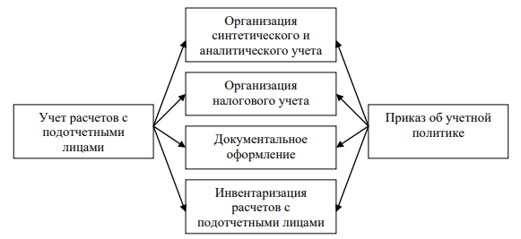
Рисунок 1.1. — Основы организации учета расчетов
с подотчетными лицами [15]
Для обобщения информации о расчетах с работниками по суммам, выданным им под отчет на административно-хозяйственные и операционные расходы, Планом счетов предусмотрено открытие и ведение счета 71 «Расчеты с подотчетными лицами». На выданные под отчет суммы счет 71 дебетуется в корреспонденции со счетами учета денежных средств. На израсходованные подотчетными лицами суммы счет 71 «Расчеты с подотчетными лицами» кредитуется в корреспонденции со счетами, на которых учитываются затраты и приобретенные ценности, или другими счетами в зависимости от характера произведенных расходов.
Подотчетные суммы, не возвращенные работниками в установленные сроки, отражаются по кредиту счета 71 «Расчеты с подотчетными лицами» и дебету счета 94 «Недостачи и потери от порчи ценностей». В дальнейшем эти суммы списываются со счета 94 «Недостачи и потери от порчи ценностей» в дебет счета 70 «Расчеты с персоналом по оплате труда» (если они могут быть удержаны из заработной оплаты работника) или 73 «Расчеты с персоналом по прочим операциям» (если они не могут быть удержаны из оплаты труда работника).
Если с подотчетным лицом производятся расчеты по оплате труда с использованием банковской карты, то возврат подотчетной суммы может быть оформлен как удержание. В этом случае при начислении заработной платы сумма задолженности организации перед работником уменьшается на размер остатка подотчетной суммы и на банковскую карту перечисляется уже уменьшенная сумма обязательства. Никаких дополнительных бухгалтерских записей в этом случае оформлять не следует.
Сумма перерасхода (в разрешенных случаях) оформляется дополнительной бухгалтерской записью по дебету счета учета расчетов с подотчетными лицами и кредиту счета учета денежных средств в кассе. Подобная ситуация может иметь место, когда сумма фактически произведенных расходов оказалась больше суммы выданного аванса.
При расчетах с подотчетными лицами по суммам, выданным для осуществления хозяйственных расходов, проведения расчетов и приобретения активов обстоятельства для ведения налогового учета, как правило, не возникают — материальная выгода или дополнительный доход подотчетным лицом получены быть не могут, так как неизрасходованные суммы подлежат возврату в кассу или удержанию.
В начале параграфа было сказано, что методика бухгалтерского учета позволяет обеспечивать экономическую безопасность предприятия. В частности, это можно делать путем проверок, называемых инвентаризацией, проиллюстрированных на рисунке 1.2.
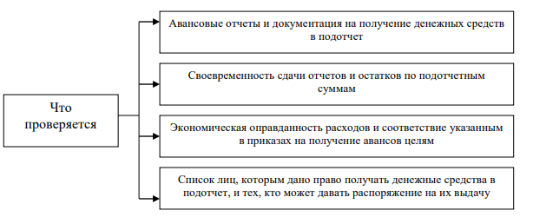
Рисунок 1.2 — Инвентаризация расчетов с подотчетными лицами [25]
Вначале инвентаризационная комиссия устанавливает наличие в компании документов, рассмотренных в параграфе ранее. Как уже отмечалось, приказом руководителя компании утверждается перечень лиц, которые имеют право на получение денежных средств под отчет. В приказе должны быть установлены, в частности, сроки, на которые выдаются подотчетные суммы, их предельный размер и порядок представления авансовых отчетов. Если такого приказа в компании нет, можно считать, что срок выдачи подотчетных сумм не установлен, а значит, расчеты по подотчетным суммам должны быть осуществлены в пределах одного рабочего дня (письмо ФНС России от
24.01.05 г. № 04-1-02/704).
Результаты инвентаризации фиксируются в соответствующей описи. Для этих целей удобно использовать унифицированную форму ИНВ-17.
Таким образом, целью проведения инвентаризации расчетов с подотчетными лицами является выявление нарушений кассовой дисциплины. Так, в бухгалтерии должны быть в наличии все авансовые отчеты по каждой выданной под отчет сумме. Все отчеты должны быть проверены:
а) арифметически;
б) на целевое использование средств;
в) на срок возврата неиспользованных денег из подотчета;
г) на срок составления самого отчета.
Авансовые отчеты должны быть утверждены руководителем компании и подписаны как самим работником, так и главным бухгалтером. Все это подтверждает роль бухгалтерского учета в обеспечении экономической безопасности предприятия.

Организация и методика бухгалтерского учета расчетов с подотчетными лицами в целях обеспечения экономической безопасности хозяйствующего субъекта

Анализ типовых хозяйственных операций по бухгалтерскому учету расчетов с подотчетными лицами
Как уже было отмечено в первой главе, общие правила организации бухгалтерского учета расчетов с подотчетными лицами установлены Инструкцией по применению Плана счетов финансово-хозяйственной деятельности организаций, утвержденной Приказом Минфина России от 31.10.00 г. № 94н [8]. Для обобщения информации о расчетах с работниками по суммам, выданным им под отчет на административно-хозяйственные и операционные расходы, Планом счетов предусмотрено открытие и ведение счета 71 «Расчеты с подотчетными лицами».
На выданные под отчет суммы счет 71 дебетуется в корреспонденции со счетами учета денежных средств. На израсходованные подотчетными лицами суммы счет 71 кредитуется в корреспонденции со счетами, на которых учитываются затраты и приобретенные ценности, или другими счетами в зависимости от характера произведенных расходов. Типовые проводки по данному счету представлены в таблице 2.1.
Особенности отражения в учете отчета о расходовании подотчетных сумм обусловлены спецификой производимых расходов:
а) расходы, связанные с формированием стоимости внеоборотных активов, а также материальных запасов (если их фактическая стоимость формируется обособленно) списываются в дебет калькуляционных счетов 08 «Вложения во внеоборотные активы» и 15 «Заготовление и приобретение материальных ценностей»;
б) расходы, связанные с приобретением материальных запасов (если их фактическая стоимость формируется без использования счета 15 «Заготовление и приобретение материальных ценностей»), — в дебет соответствующего субсчета, открытого к счету 10 «Материалы»;
в) расходы, ранее оформленные как задолженность перед работниками организации или другими получателями, оформляются как уменьшение задолженности;
г) все прочие расходы списываются на счета учета расходов (по 17 соответствующим синтетическим и аналитическим счетам) [10].
Таблица 2.1 — Типовые бухгалтерские записи и документальное оформление операций расчетов с подотчетными лицами
Дебет | Кредит | Описание операции | Первичные документы
71 | 50 | Выдача денег под отчет из кассы предприятия | Расходный кассовый ордер
20, 23, 25, 26, 44 | 71 | Списание затрат в расходы предприятия согласно представленному авансовому отчету | Авансовый отчет, чеки, накладные, акты приемки-сдачи услуг или работ, другие документы, подтверждающие произведенные расходы
10, 15, 41, 07, 08, 11 | 71 | Оприходованы матценности на основании авансового отчета | Товарные чеки, кассовые чеки, накладные, иные документы, подтверждающие материальные расходы подотчетного лица
28 | 71 | Средства, направленные на устранение брака производства или гарантийное (пост-гарантийное) обслуживание | Договор о гарантийном обслуживании, гарантийный талон, акт выполненных работ, чек, иные документы
68 | 71 | Оплата налоговых платежей через подотчетное лицо | Чеки, квитанции об оплате, банковские платежные документы
91 | 71 | Отражение прочих расходов предприятия, оплаченных подотчетным лицом | Первичные документы, подтверждающие расходы
50 | 71 | Возврат неиспользованных подотчетником средств в кассу предприятия | Приходный кассовый ордер, авансовый отчет с расчетом суммы остатка средств, подлежащих возврату в кассу
Типовые первичные документы представлены в приложениях, в частности, авансовый отчет (Приложение А), расходно-кассовый ордер для выдачи средств под отчет (Приложение Б), расходно-кассовый ордер для выдачи «перерасхода» (Приложение В), а также заявление сотрудника на выдачу денег под отчет (Приложение Г).
Если с подотчетным лицом производятся расчеты по оплате труда с использованием банковской карты, то возврат подотчетной суммы может быть оформлен как удержание. В этом случае при начислении заработной платы сумма задолженности организации перед работником уменьшается на размер остатка подотчетной суммы и на банковскую карту перечисляется уже уменьшенная сумма обязательства. Никаких дополнительных бухгалтерских записей в этом случае оформлять не следует [11].
Аналитический учет по счету 71 «Расчеты с подотчетными лицами» ведется по каждой сумме, выданной под отчет. В некоторых случаях для целей финансового или экономического анализа, а также при существенных оборотах подотчетных сумм может оказаться весьма полезной организация аналитического учета по принципам, используемым в бюджетном учете, — в зависимости от целей, на которые выдан аванс: на оплату труда; на оплату услуг связи; на оплату транспортных услуг; на оплату коммунальных услуг; на арендную плату за пользование имуществом; на приобретение основных средств; на приобретение материалов; на командировочные расходы (с возможной дифференциацией по видам расходов); на расчеты с поставщиками товаров и т.д. [12].
Также важным направлением организации бухгалтерского учета по расчетам с подотчетными лицами является правильная организация учета налогов и взносов от данных операций
Для целей налогообложения операцию по передаче денег под отчет нельзя рассматривать как выдачу аванса. Никаких особенностей, связанных с тем, что деньги получил сотрудник, не возникает. До того момента, пока организация фактически не получит товары (ей не будут оказаны услуги или выполнены работы), расходов у нее не возникнет. Поэтому выданные подотчетные суммы не уменьшают базу по налогу на прибыль и единому налогу при УСН (п. 14 ст. 270, п. 3 ст. 273, п. 2 ст. 346.17 НК РФ). Не влияют они и на расчет ЕНВД, этим налогом облагается вмененный доход (п. 1 ст. 346.29 НК РФ) [13].
На суммы, выданные под отчет, не нужно начислять взносы на обязательное пенсионное (социальное, медицинское) страхование. Объясняется это тем, что полученные сотрудником деньги – это не вознаграждение за выполненные им работы или оказанные услуги, с которых нужно перечислять эти обязательные платежи (ст. 420 НК РФ).
В целом операции по бухгалтерскому учету, которые были отражены в таблице 2.1 можно проиллюстрировать следующим рисунком 2.1.
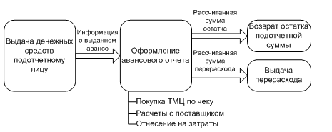
Рисунок 2.1 — Схема бухгалтерского учета расчетов с подотчетными лицами
Далее рассмотрим в таблице 2.2 операции расчетов с подотчетными лицами на предприятии ООО «Вода без границ». Основные первичные документы присутствуют в приложениях.
Так, на основании Приказа на командировку и заявления на выдачу денег под отчет (Приложение Г), сотруднику организации ООО «Вода без границ» были выданы наличные деньги из кассы в сумме 5600 р. После командировки сотрудник предоставил авансовый отчет (Приложение А) и чеки, подтверждающие произведенные расходы, на основании чего и были сделаны бухгалтерские записи, отмеченные в таблицы 2.2.
Таблица 2.2 — Бухгалтерские записи и документальное оформление операций расчетов с подотчетными лицами на предприятии ООО «Вода без границ»
Дебет | Кредит | Сумма | Описание операции | Первичные документы
71 | 50 | 5 600 р. | Выдача денег под отчет из кассы предприятия | Расходный кассовый ордер (Приложение Б)
26 | 71 | 6 000 р. | Списание затрат в расходы предприятия согласно представленному авансовому отчету | Авансовый отчет (Приложение А) и чеки, подтверждающие произведенные расходы
71 | 50 | 400 р. | Выдача денег «перерасхода» из кассы предприятия подотчетнику | Расходный кассовый ордер (Приложение В)
Однако оказалось, что сотруднику купил за счет своих средств билет обратно в город, и эти расходы организация возместила, выдав 400 р. из кассы (Приложение В).
Таким образом, в данном параграфе были рассмотрены типовые операции бухгалтерского учета расчетов с подотчетными лицами.

Оценка типовых нарушений в учете расчетов с подотчетными лицами, выявляемых при осуществлении проверок со стороны правоохранительных и иных контрольных органов
Наиболее часто встречающейся ошибкой семьи в оформлении расчетов с подотчетными лицами является отсутствие заявления сотрудника на выдачу денежных средств под отчет. Выдавать деньги под отчет можно только на основании заявления сотрудника на имя руководителя. В нем фиксируют конкретный срок, на который выданы средства.
Установить срок руководитель может как в виде определенного периода (например, 14 рабочих дней), так и в виде конкретной даты (например, до 9 июня). Однако не совсем логично руководителю писать заявление на свое же имя. Есть два варианта оформления в данной ситуации:
а) заявление обязательно должно содержать собственноручную запись руководителя о сумме наличных денег и о сроке, на который они выдаются, подпись руководителя и дату. Если руководитель берет деньги под отчет, он может написать распоряжение (служебную записку) об их выдаче, указав в нем сумму, срок, на который берутся деньги, дату и поставив свою подпись.
б) можно оставить в качестве наименования документа «заявление».
Формулировку «Прошу выдать» можно заменить фразой «Необходимо выдать». А в шапке вместо «директору...» указать просто наименование организации.
Поскольку в законодательстве РФ прямо сказано, что визу на заявлении о выдаче подотчетных сумм проставляет именно руководитель, актуальным является вопрос, как передать данное полномочие другому сотруднику. Такая необходимость может возникнуть, например, в период отпуска или болезни руководителя.
На этот счет есть две точки зрения.
Первая заключается в том, что полномочие по визированию заявлений на выдачу подотчетных сумм должно передаваться по доверенности. Дело в том, что только руководитель организации вправе представлять ее интересы без доверенности. Выдача подотчетных сумм связана с принятием управленческого решения по расходованию денежных средств юридического лица. Без соответствующих полномочий иные сотрудники принимать данное решение не вправе.
Вторая позиция заключается в следующем: для передачи полномочий доверенность не нужна, достаточно оформить приказ в произвольной форме. Объясняется это так.
Согласно п. 1 ст. 185 ГК РФ доверенностью признается письменное уполномочие, выдаваемое одним лицом другому лицу для представительства перед третьими лицами. Под представительством в гражданском законодательстве понимается совершение сделок одним лицом (представителем) от имени другого лица (представляемого).
Подписание заявления на выдачу подотчетных сумм сделкой не является: данное действие не направлено на установление, изменение или прекращение гражданских прав и обязанностей. Следовательно, оформлять доверенность не требуется.
Более обоснованной является первая точка зрения и доверенность лучше оформить. В хозяйственной практике доверенности оформляются не только собственно для заключения сделок, но и для осуществления других «представительских» функций. Например, доверенность нужна сотруднику, который забирает документы о праве собственности организации на недвижимость, если данный сотрудник руководителем юридического лица не является.
Если подотчетное лицо не отчиталось за выданную ему сумму, то новый аванс ему выдавать нельзя.
Например, в форме авансового отчета №АО-1 (утв. постановлением Госкомстата России от 01.08.01 г. № 55) предусмотрена графа для остатка или перерасхода суммы ранее полученного сотрудником аванса. Но это не означает, что работник имеет право один раз отчитаться по нескольким подотчетным суммам.
Взять деньги под отчет работник вправе только после того, как полностью погасит задолженность по ранее полученному авансу.
Это правило распространяется и на организации, в штате которых состоит только один сотрудник-руководитель. За нарушение указанной нормы возможна ответственность по ст. 15.1 КоАП РФ. Дело в том, что отсутствие авансовых отчетов в обществе, подтверждающих расходование выданных ранее денежных средств, и осуществление выдачи следующей подотчетной суммы работнику, при наличии у него задолженности, приводит к нарушению норм законодательства.
В соответствии с диспозицией ст. 15.1 КоАП РФ за несоблюдение порядка работы с денежной наличностью и порядка ведения кассовых операций законодательством предусмотрен штраф:
а) от 4 000 до 5 000 р. — для должностных лиц организации (например, руководителя);
б) от 40 000 до 50 000 р. — для организации.
В арбитражной практике есть прецеденты привлечения к ответственности в данной ситуации (см., например, решение Арбитражного суда Ростовской области от 11.01.13 г. № А53-33625/2012).
Действующее законодательство РФ предусматривает предельный размер расчетов наличными по одному договору — 100 000 р.
Необходимо учитывать следующее. Если работник использует подотчетные суммы для расчетов по договорам, которые он заключает от имени организации (предпринимателя) по доверенности (или по уже заключенным договорам), лимит расчетов наличными деньгами должен соблюдаться. Это следует из письма Банка России от 04.12.07 г. № 190-Т.
При покупке товаров (работ, услуг) через представителя фактическим плательщиком считается не гражданин, производящий расчеты, а доверитель в отношениях с представителем (работодатель). В соответствии со ст. 182 ГК РФ сделка, совершенная представителем, непосредственно создает, изменяет и прекращает гражданские права и обязанности представляемого.
При этом нужно понимать, что расчеты с участием подотчетных лиц включают в себя две разные операции:
— выдача денег подотчетному лицу;
— расходование данных средств подотчетным лицом.
Выдать работнику под отчет можно любую сумму, в том числе превышающую 100 000 р., если иное не установлено в локальном документе работодателя.
А вот при расчетах с контрагентами через подотчетное лицо лимит в
100 000 р. по одному договору использовать необходимо.
Следует отметить, что согласно письму Банка России от 04.12.07 г. № 190-Т законодательство не устанавливает каких-либо временных ограничений для осуществления расчетов наличными деньгами (например, один рабочий день), а содержит ограничение по сумме (100 тыс. р.) в рамках одного договора. Т.е. данное требование нельзя обойти, просто разделив общий платеж на несколько разовых платежей, производимых в разные дни.
Актуальным является вопрос, нужно ли соблюдать лимит расчетов наличными, если расчеты через подотчетных лиц производит работодатель, который не является ни юридическим лицом, ни индивидуальным предпринимателем (ИП). Например, нотариус.
Нотариус индивидуальным предпринимателем не является.
Нотариальная деятельность является юридической деятельностью, которая осуществляется от имени государства, не признается предпринимательством и не преследует цели извлечения прибыли. Указанное положение подтверждается и позицией Конституционного Суда РФ, изложенной в постановлении от 19.05.98 г. № 15-П.
В налоговых правоотношениях нотариусы, занимающиеся частной практикой, приравнены к предпринимателям (ст. 11 НК РФ). В иных отношениях правовой статус частных нотариусов не отождествляется с правовым статусом индивидуальных предпринимателей как физических лиц, осуществляющих предпринимательскую деятельность без образования юридического лица с момента государственной регистрации в качестве индивидуального предпринимателя.
Поэтому и для целей применения лимита при расчетах через подотчетное лицо нотариуса нельзя приравнять к физическому лицу осуществляющим предпринимательскую деятельность без образования юридического лица.
Выдавать подотчетные суммы можно двумя способами:
— наличными через кассу;
— на банковскую карту.
Первый способ более распространен.
Денежные средства для выдачи под отчет можно получить с текущего банковского счета. Кроме того, выдать подотчетную сумму можно из выручки, поступившей в кассу организации от реализации товаров (выполнения работ, оказания услуг).
Второй способ выдачи денег под отчет чаще всего связан с передачей сотруднику корпоративной банковской карты. Такую карту можно использовать для оплаты командировочных и представительских расходов, а также иных хозяйственных операций.
Собственно, документальное оформление передачи карты сотруднику законодательством не регламентировано. Этот порядок лучше утвердить во внутренних документах работодателя. При этом нужно решить следующие вопросы:
— в каком документе будет фиксироваться выдача и возврат карты (чаще всего у работодателя ведется журнал выдачи корпоративных карт);
— должен ли сотрудник писать заявление на выдачу карты, а руководитель издавать соответствующий приказ;
— как обеспечить защиту сведений о PIN коде (можно, например, приравнять данную информацию к служебной тайне);
— каков порядок действий при утрате карты сотрудником (лучше предусмотреть обязанность держателя незамедлительно сообщить об утрате карты в банк для блокирования операций по ней).
Согласно п. 6.3 Указания №3210-У отчитаться по полученным суммам работник обязан в 3-дневный срок, отсчитываемый со дня окончания периода, на который они выдавались. Немного другое правило установлено для командировочных расходов — по ним подотчетник обязан отчитаться в 3 рабочих дней, исчисляемых со дня возвращения из командировки (п. 26 постановления Правительства РФ от 13.10.08 г. № 749).
Отчетная документация лица, взявшего деньги на совершение покупок для работодателя, включает авансовый отчет, а также комплект первичных документов, подтверждающих произведенные расходы. Если полученные сотрудником средства не были потрачены полностью, их остаток он обязан внести в кассу.
Принимать авансовый отчет без документального подтверждения осуществленных трат недопустимо. Существует риск переквалификации налоговиками выданных подотчетных сумм в доход сотрудника (постановление Президиума ВАС РФ от 05.03.13 г. № 13510/12).
Данные правила хорошо известны практикующим бухгалтерам, которые стараются соблюдать их. Однако на практике бывает, что сами подотчетники не торопятся отчитаться, а удержать суммы из их зарплаты возможно только с их согласия (ст. 137 ТК РФ).
Необходимо четко контролировать сроки подотчетов. Чтобы работники знали, когда им следует отчитаться, составьте для них памятку. При систематической задержке представления авансовых отчетов проинформируйте своих сотрудников о том, что по закону возможно удержание НДФЛ по невозвращенным вовремя суммам. В случае если перечисленные мероприятия неэффективны, следует провести процедуру изъятия неподтвержденных первичкой сумм из зарплаты.
Сотрудники Соцстраха считают, что с не возвращенных подотчетниками и не удержанных из их зарплаты сумм по истечении месяца, исчисляемого с окончания срока представления авансового отчета, следует начислить страховые взносы (письмо ФСС РФ от 14.04.15 г. № 02-09-11/06-5250, письмо Минтруда РФ от 12.12.14 г. № 17-3/В-609).
Как было выяснено ранее, выдавать под отчет возможно не только наличность, но и безналичные суммы (на корпоративные, личные карты сотрудников). При этом законодательного регламентирования безналичного подотчета не имеется. В то же время существует позиция чиновников, согласно которой порядок выдачи безналичных подотчетных средств должен быть зафиксирован в учетной политике (письмо Минфина РФ от 25.08.14 г.
№ 03-11-11/42288).
Чтобы не было проблем лучше прописать в учетной политике для целей бухучета оба способа выдачи подотчетных сумм: в наличной и безналичной форме, а также акцентировать внимание на том, что безналичный подотчет может перечисляться как на личную карту работника, так и на корпоративную карту. Данная информация может быть сформулирована следующим образом: «Денежные средства под отчет работникам на целевые расходы организации выдаются в наличной или безналичной (путем перечисления на корпоративную карту организации или личную карту работника) форме. Способ выдачи подотчетных средств указывается в заявлении работника».
Перечисляя подотчетнику деньги, нужно не забывать в платежке указать соответствующее назначение платежа — «под отчет», тогда контролеры не смогут предъявить претензий по поводу того, что средства были перечислены по иным основаниям — например в качестве зарплаты (письмо Минфина РФ от 25.08.14 г. № 03-11-11/42288).
Типичной ошибкой также является ситуация, когда в первичных документах не расшифровывается содержание покупки.
Представим ситуацию, что сотрудник принес авансовый отчет, к которому приложил кассовый и товарный чек. При этом ни в том, ни в другом документе не расшифрованы наименования и количество приобретенных ТМЦ, а указаны их стоимость и обобщенное название (например, запчасти). Можно ли принять такой авансовый отчет?
Согласно п. 2 ст. 346.16 и п. 1 ст. 252 НК РФ все расходы должны быть документально подтверждены. Правила документального подтверждения хозопераций первичными документами установлены ст. 9 закона от 06.12.11 г. № 402-ФЗ.
Согласно данной норме к обязательным реквизитам первичного документа относятся наименование и количество приобретенных активов, работ, услуг. В нашем примере это условие не выполняется, а значит, нет основания принять такие документы к учету. Не все арбитры согласны с налоговиками и иногда встают на сторону налогоплательщика, принявшего к учету расходы, в которых указано обобщенное название покупок (постановление ФАС Поволжского округа от 03.02.06 г. № А55-14012/05-32). Однако гарантии того, что организацию поддержит суд в подобном случае, никто не может дать.
На практике также имеет место ситуация, когда расходы подотчетника оплачены не его банковской картой.
Как ни странно, но такая ситуация на практике тоже имеет место. Предположим, сотрудник решил совместить поход за личными и «корпоративными» покупками в компании родственника и случайно расплатился и за те, и за другие его картой.
Казалось бы, все в порядке: правильно оформленные документы на приобретение и покупку имеются, они в полном комплекте. Однако в чеке ККТ указаны данные не вашего сотрудника, а совсем другого лица.
Принимать такой авансовый отчет рискованно, поскольку контролеры, заметив, что оплата была произведена лицом, не имеющим отношения к вашей фирме, сочтут такие расходы неправомерными.
Учет расчетов с подотчетниками сопряжен с соблюдением множества процедур — как организационных, так и документального характера. В связи с этим возможно возникновение различных ошибок, которые, однако, можно своевременно исправить. Если ошибки останутся неисправленными, неизбежны претензии со стороны проверяющих ведомств.
Таким образом, анализ типовых нарушений в учете расчетов с подотчетными лицами, выявленные контролирующими структурами, показал следующие типовые нарушения:
а) отсутствие заявления на выдачу подотчетных сумм;
б) выдача новых подотчетных сумм неотчитавшемуся сотруднику;
в) несвоевременные отчеты;
г) отсутствие корпоративного регламента по безналичному подотчету;
д) в первичных документах не расшифровывается содержание покупки;
е) расходы подотчетника оплачиваются не его банковской картой.

Заключение
В ходе написания курсовой работы были сделаны следующие обобщения.
Во-первых, расчеты с подотчетными лицами являются одним из важных объектов бухгалтерского наблюдения. Подотчет — это подотчетная сумма, выданная сотруднику на командировку, оплату представительских затрат, закупку хозяйственных товаров, оплату ГСМ и других подобных расходов. Расчеты с подотчетными лицами являются разновидностью кассовых операций, которые, в свою очередь, характерны абсолютно для любой организации любой организационно-правовой формы собственности.
Во-вторых, основными задачами бухгалтерского учета расчетов с подотчетными лицами являются:
— контроль правильности документального оформления и законности операций с денежными средствами, выданным подотчет на конкретные цели;
— обеспечение своевременности, полноты и правильности возврата неиспользованных подотчетных сумм;
— своевременное выявление результатов невозвращенных в установленный срок подотчетных сумм, обеспечение своевременного взыскания дебиторской и погашения кредиторской задолженности по выданным подотчетным суммам;
— обеспечение сохранности денежных средств в кассе и бесперебойная выдача подотчетных сумм на хозяйственные нужды и командировочные расходы;
— изыскание возможностей наиболее рационального вложения свободных денежных средств как источника финансовых инвестиций.
Природа бухгалтерского учета и его инструментарий позволяет методически обеспечивать контроль за экономической безопасностью субъекта. В частности, путем инвентаризации, документирования, проведения актов сверки и др. бухгалтерских методов достигается проверка правильности отражения остатков на счете 71 «Расчеты с подотчетными лицами», правильности отражения фактической информации в регистрах бухгалтерского учета, проверка законности и своевременности расчетов, проверка предоставленных оправдательных документов и т.д. Все это в совокупности повышает экономическую безопасность предприятия.
В-третьих, общие правила организации бухгалтерского учета расчетов с подотчетными лицами установлены Инструкцией по применению Плана счетов финансово-хозяйственной деятельности организаций, утвержденной Приказом Минфина России от 31.10.00 г. № 94н [8]. Для обобщения информации о расчетах с работниками по суммам, выданным им под отчет на административно-хозяйственные и операционные расходы, Планом счетов предусмотрено открытие и ведение счета 71 «Расчеты с подотчетными лицами».
В-четвертых, анализ типовых нарушений в учете расчетов с подотчетными лицами, выявленные контролирующими структурами, показал следующие типовые нарушения:
а) отсутствие заявления на выдачу подотчетных сумм;
б) выдача новых подотчетных сумм неотчитавшемуся сотруднику;
в) несвоевременные отчеты;
г) отсутствие корпоративного регламента по безналичному подотчету;
д) в первичных документах не расшифровывается содержание покупки;
е) расходы подотчетника оплачиваются не его банковской картой.

Список использованных источников
- Гражданский Кодекс Российской Федерации (часть вторая): Федеральный закон от 26.01.96 г. №14-ФЗ: (в ред. от 29.12.19 г.) // СПС КонсультантПлюс. — Москва, 2020.
- О бухгалтерском учете: Федеральный закон от 09.12.11 г. №402-ФЗ: (в ред. от 31.12.17 г.) // СПС КонсультантПлюс. — Москва, 2020.
- Положение по бухгалтерскому учету «Учетная политика организации» (ПБУ 1/08): Приказ Минфина РФ от 06.10.08 г. №106н: (в ред. от 28.04.17 г.) // СПС КонсультантПлюс. — Москва, 2020.
- Положение по бухгалтерскому учету «Бухгалтерская отчетность организации» (ПБУ 4/99): Приказ Минфина РФ от 06.07.99 г. №43н: (в ред. от 29.01.18 г.) // СПС КонсультантПлюс. — Москва, 2020.
- Положение по бухгалтерскому учету «Учет основных средств» (ПБУ 6/01): Приказ Минфина РФ от 30.03.01 г. №26н: (в ред. от 16.05.16 г.) // СПС КонсультантПлюс. — Москва, 2020.
- Положение по бухгалтерскому учету «Расходы организации» (ПБУ 10/99): Приказ Минфина РФ от 06.25.99 г. №33н: (в ред. от 06.04.15 г.) // СПС КонсультантПлюс. — Москва, 2020.
- Алексеева, Г.И. Расчеты с подотчетными лицами: новшества в порядке ведения кассовых операций / Г.И. Алексеева // Бухгалтерский учет в бюджетных и некоммерческих организациях. — 2018. — №1. — С. 46—48.
- Алиева, Н.М. Организация документального учета расчетов с подотчетными лицами / Н.М. Алиева // Международный журнал гуманитарных и естественных наук. — 2019. — №12-3(39). — С. 549—552.
- Анфиногенова, Е.И. Приемы выявления экономических правонарушений на предприятиях общественного питания / Е.И. Анфиногенова // Экономическая безопасность и качество. — 2019. — №6. — С. 221—223.
- Ван Хорн Дж. Основы финансового менеджмента: учеб. пособие / Дж. Ван Хорн. — Москва: Вильямс, 2016. — 1232 с.
- Гетьман, В.Г. Финансовый учет: учебник / под ред. проф. В.Г. Гетьмана. — Москва: ИНФРА-М, 2017. — 622 с.
- Гиляровская, Л.Т. Анализ и оценка финансовой устойчивости коммерческих организаций: учеб. пособие / Л.Т. Гиляровская. — Москва: ЮНИТИ-ДАТА, 2017. — 159 с.
- Касьянова, С.А. Внутренний контроль как элемент системы экономической безопасности организации / С.А. Касьянова // Бухгалтерский учет в бюджетных и некоммерческих организациях. — 2018. — №.1. — С. 64—69.
- Ковалев, В.В. Финансовый менеджмент: теория и практика: учебник / В. В. Ковалев. — 4-е изд., перераб. и доп. — Москва: Проспект, 2016. — 1104 с.
- Корзоватых, Ж.М. Особенности расчетов с подотчетными лицами / Ж.М. Корзоватых // Вестник университета. — 2015. — №2. — С. 56—59.
- Костева, Н.Н. Учет расчетов с подотчетными лицами / Н.Н. Костева, Е.В. Татаринова, Е.А. Устимова // Ученые записки Тамбовского отделения РоСМУ. — 2019. — №4. — С. 98—101.
- Кузнецова, О.Н. Оптимизация учета и контроля расчетов с подотчетными лицами на предприятии / О.Н. Кузнецова // Финансовый журнал. — 2018. — №4. — С. 78—83.
- Муравицкая, Н.К. Учет расчетов с подотчетными лицами по командировкам / Н.К. Муравицкая // Хроноэкономика. — 2018. — №4. — С. 19—24.
- Никандрова, Л.К. Финансовый учет: учебник. / Л.К. Никандрова, А.Д. Акатьева. — Москва: ИНФРА-М, 2019. — 280 с.
- Орешкина, И.В. Информационное обеспечение аудиторской проверки расчетов с подотчетными лицами / И.В. Орешкина, А.С. Лосева // StudNet. — 2020. — №1. — С. 114—117.
- Панкевич, С.П. Методика проведения экономического анализа деятельности предприятия с использованием показателей годовой бухгалтерской отчетности / С.П. Панкевич // Вестник-ИНФО. — 2014. — №12. — С. 44—65.
- Пономарева, Л.В. Лабораторный практикум по бухгалтерскому учету (сквозная задача): учебное пособие / Л.В. Пономарева, Стельмашенко Н.Д. — Москва: Проспект, 2019. — 380 с.
- Руденко, Л.Г. Планирование и проектирование организаций: учебник / Л.Г. Руденко. — Москва: Дашков и К, 2016. — 240 с.
- Савицкая, Г.В. Экономический анализ: учебник / Г.В. Савицкая. — Москва: ИНФРА-М, 2017. — 652 с.
- Свиридова, Н.В. Лабораторный практикум по бухгалтерскому учету / Н.В. Свиридова, А.А. Акимов. — Пенза: Изд-во ПГУ, 2018. — 51 с.
- Толстая, О.В. Нюансы учета расчетов с подотчетными лицами / О.В. Толстая, А.А. Васильцова // Бюллетень науки и практики. — 2018. — №3. — С. 37—39.
- Харламенкова, И. Методика оценки и анализа финансового состояния организации И. Харламенкова / Вестник министерства по налогам и сборам. — 2014. — №8. — С. 24—29.
- Шаркова, А.В. Словарь финансово-экономических терминов / А.В. Шаркова, А.А. Килячков, Е.В. Маркина. — Москва: Дашков и К, 2017. — 383 с.
- Шеремет, А.Д. Методика финансового анализа деятельности коммерческих организаций / А.Д. Шеремет, Е.В. Негашев. — 2-е изд., перераб. и доп. — Москва: ИНФРА-М, 2012. — 208 с.
- Юнусова, Д.А. Аудит расчетов с подотчетными лицами на предприятии / Д.А. Юнусова // УЭПС: управление, экономика, политика, социология. — 2019. — №2. — С. 113—117.

Приложения
Приложение А
Авансовый отчет
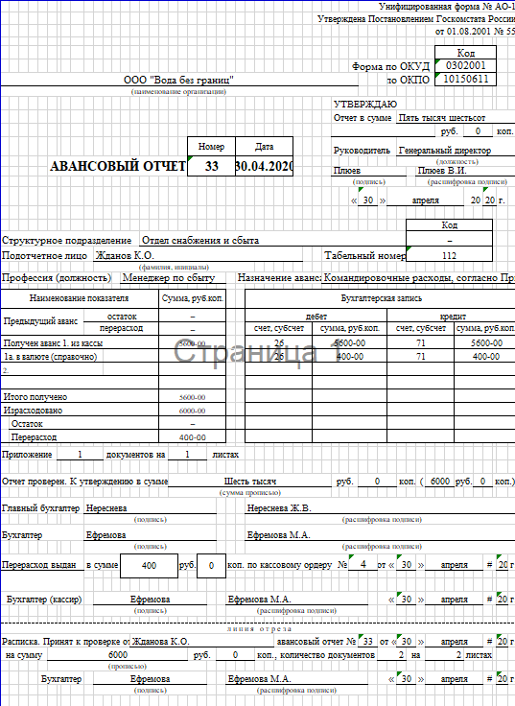

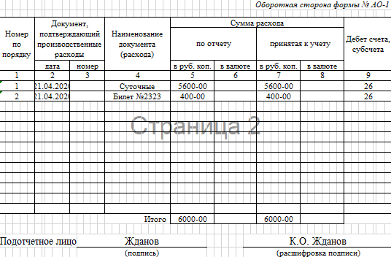

Приложение Б
Расходно-кассовый ордер на выдачу денег под отчет
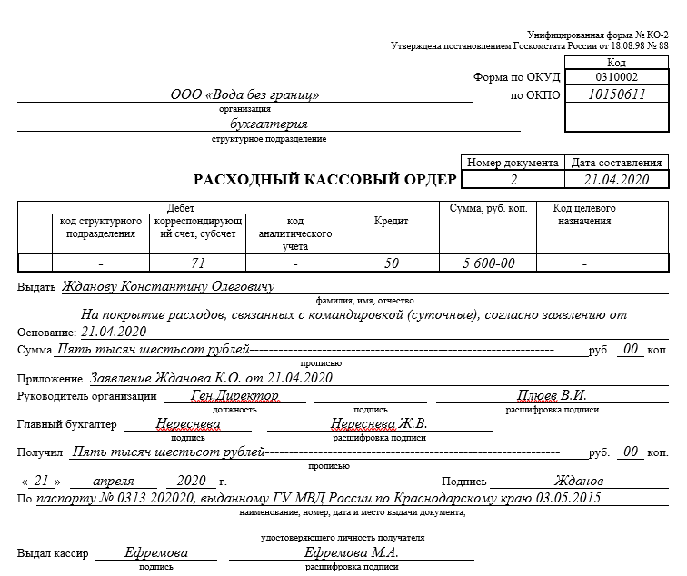

Приложение В
Расходно-кассовый ордер на выдачу денег сотруднику из-за перерасхода
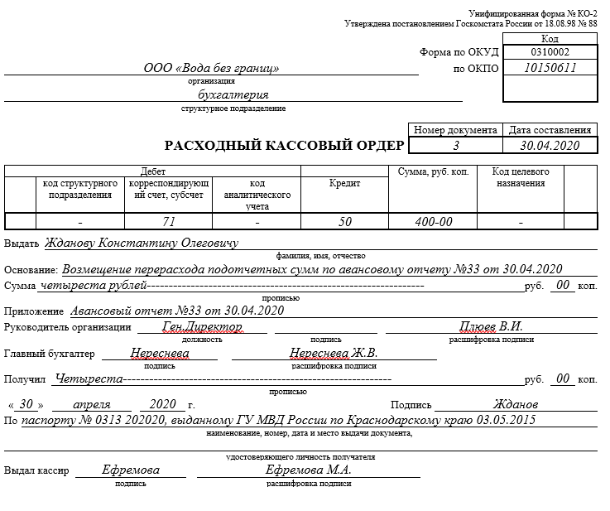

Приложение Г
Заявление сотрудника на выдачу денег подотчет
